Мультфільми популярні не тільки у дітей, але і у дорослих, тим більше, що студії все більше намагаються приділити увагу в своїх продуктах темами, які будуть близькі будь-якому віку. Для тих, хто шукає, який [**мультик**](https://dt.ua/CULTURE/viyshov-treyler-multfilmu-pro-gubku-boba-z-kianu-rivzom-329792_.html) подивитися  я склала список найкращих мультфільмів.

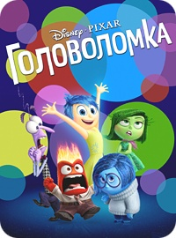**"Головоломка" (2015)**

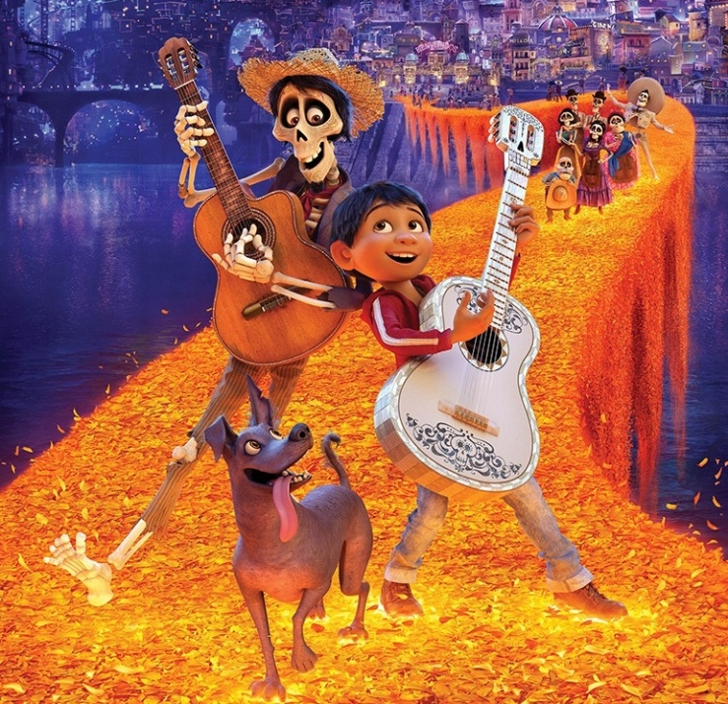Це не тільки зворушливий мультик, але і переможець "Оскара" в номінації "кращий анімаційний фільм". Він розповідає про емоції дівчинки Райлі, які керують її поведінкою. Гнів, Радість, Сум, Забобони і Страх живуть у свідомості дівчинки і впливають на її вчинки.

**"Коко" (2017)**

Ще один володар "Оскара" і кращий мультфільм 2017 року. Він розповідає про хлопчика Мігеля, який мріє стати музикантом, але його родина не дає йому навіть торкатися до музичних інструментів. І ось, в День мертвих, який відзначають в Мексиці, йому випадає можливість розкрити таємницю, яку сім'я зберігає десятиліттями.

**"Білосніжка і сім гномів" (1937)**

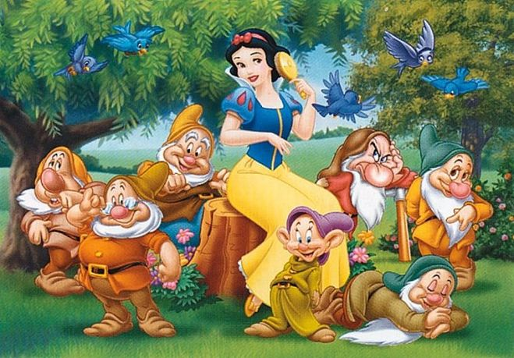Класний мультик, якому вже виповнилось більше 80 років. Він став першим повнометражним мультфільмом Діснея і першим мультиком, виконаним в кольорі.

**"Зоотрополіс" (2016)**

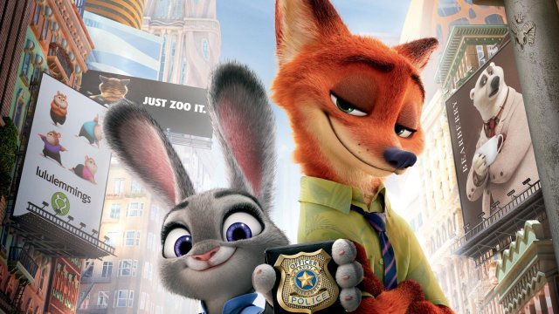 Класний мультик, який розповідає про місто, повністю населене тваринами. Кролиця Джуді стає поліцейською і намагається розкрити злочин, у чому їй допомагає лис.

**"Вперед і вгору" (2009)**

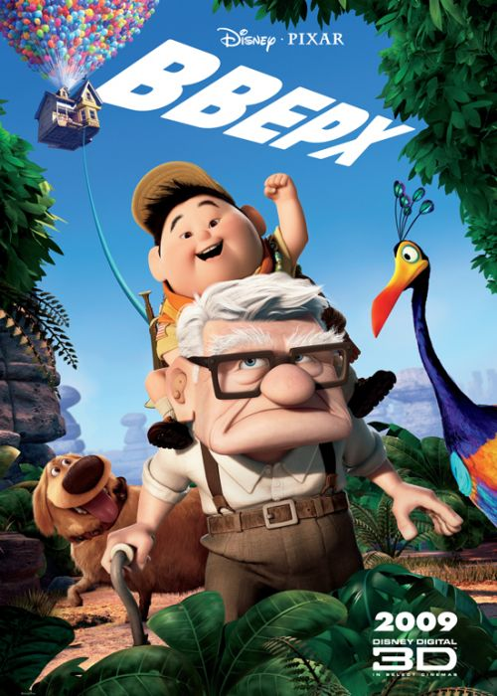Дуже гарний, добрий і веселий мультфільм про пенсіонера і хлопчика, які відправляються в подорож в будинку, який летить завдяки повітряним кулькам. Мультик не тільки став популярним у глядачів, але і отримав

"Оскар".

**"У пошуках Немо" (2003)**

Хороший мультик, який розповідає про батька, що втратив свого сина, маленьку рибку Немо, і спроби його знайти.

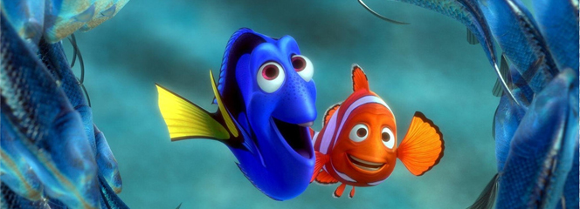

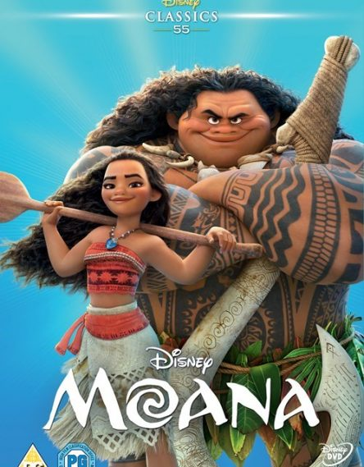**"Моана" (2016)**

Ще один класний мультик, який розповідає про доньку полінезійського вождя Ваяну, яка відправляється на пошуки бога Мауї, який повинен допомогти їй врятувати рідний острів. У подорож з нею відправляється також миле порося.

**"Як приборкати дракона" (2010)**

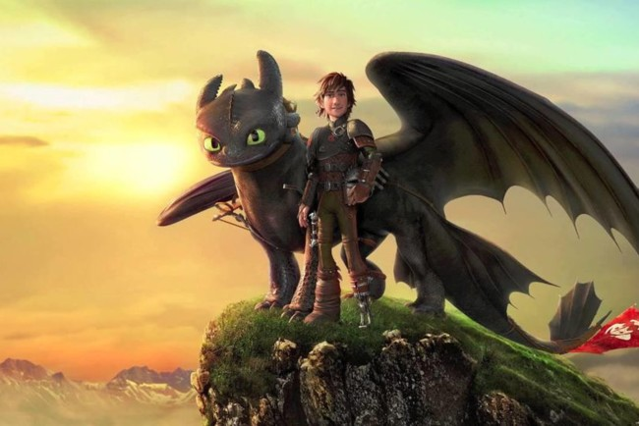Хороший мультик, який сподобається як дітям, так і дорослим. Він розповідає про вікінгів, які борються з драконами, що нападають на їхнє поселення. Але молодий Гикавка знайомиться з найнебезпечнішим з них, Нічною фурією, який стає його справжнім другом.

**"Дамбо" (1941)**

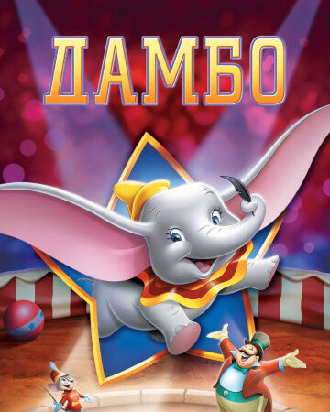Мультик став таким популярним, що в цьому році Disney випустила його повнометражний ігровий римейк. Він розповідає про слоненя Дамбо, який народився з дуже довгими вухами, завдяки яким він може літати.

**"Рататуй" (2007)**

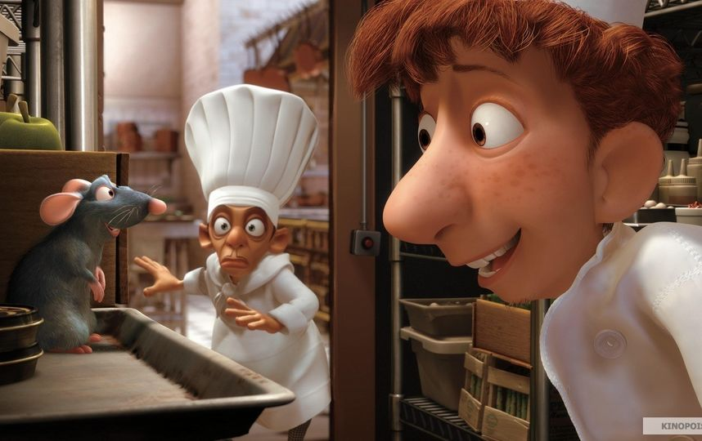Мультик розповідає про мишку на ім'я Ремі, яка живе разом зі своєю сім'єю в сільському будиночку. Він має тонкий нюх, а програма про книгу відомого шеф-кухаря відкриває перед ним двері у світ кулінарії.

**"Красуня і чудовисько" (1991)**

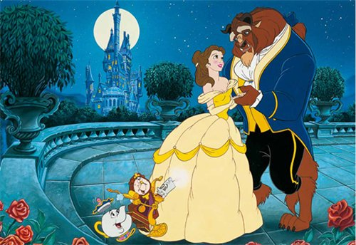Ще один популярний мультфільм Disney, який став повнометражним фільмом. Він розповідає казку про Белль, яка потрапляє в зачарований замок. Для того, щоб його господар, який став чудовиськом, а також його слуги змогли повернути собі людське обличчя, дівчина повинна закохатися в того, хто здається монстром.

**"Холодне сердце" (2013)**

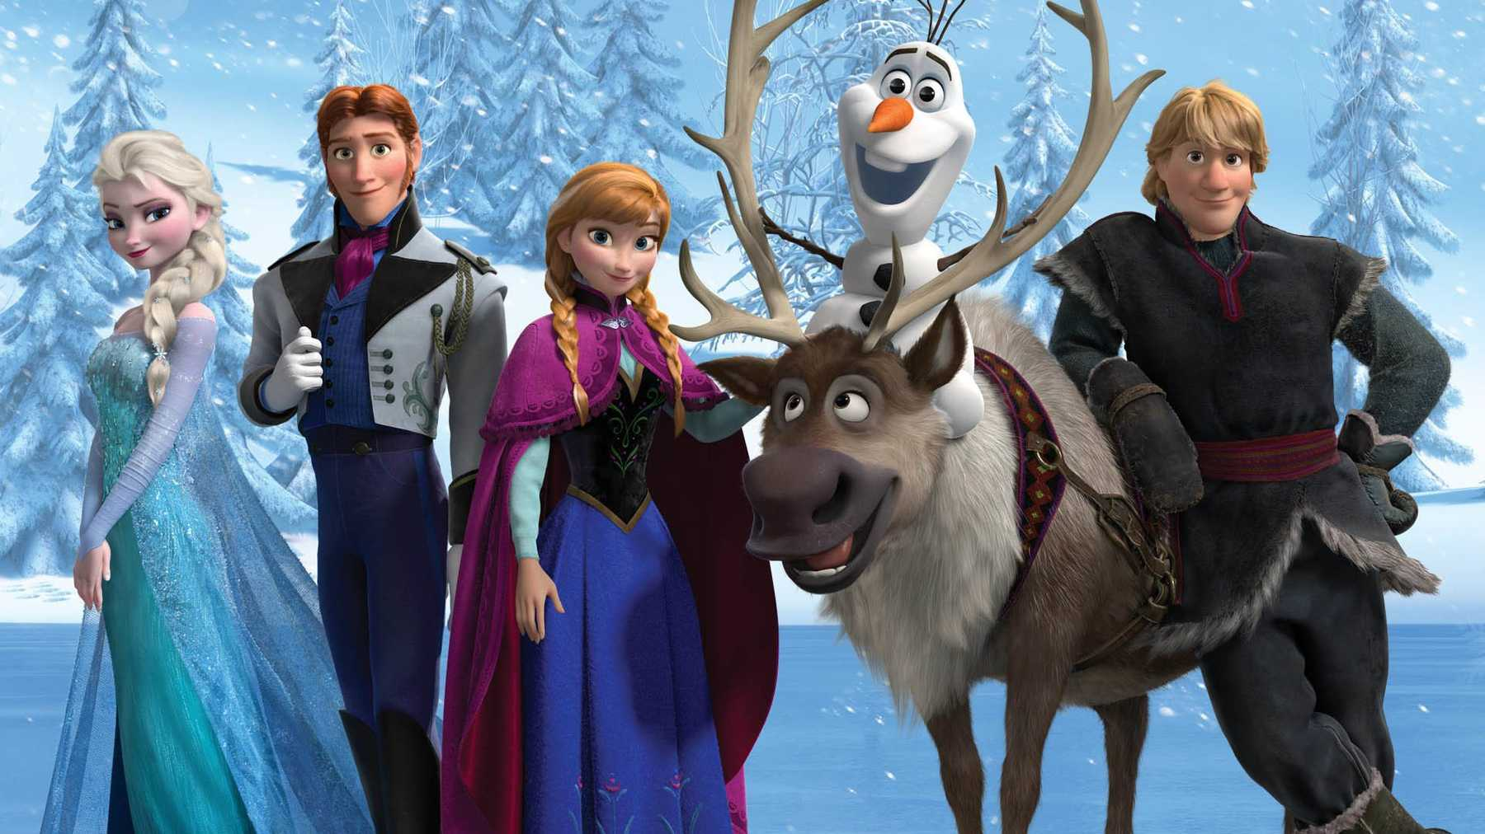Ще один популярний мультфільм Disney, Історія про крижану королеву Ельзу, яка накликала на місто вічну зиму. Порушили закляття вічного холоду допомогли її сестра Анна та друзі.

Маючи дві номінації на премію «Оскар» та майже мільярдні прибутки, [мультфільм](https://amzn.to/35XMXG4?utm_content=Next&utm_medium=website&utm_source=ocn_story&utm_campaign=10%20Best%20Animated%20Movies%20of%20the%202010s)  був надзвичайно успішним для «Діснея».

**«Ральф-руйнівник»**

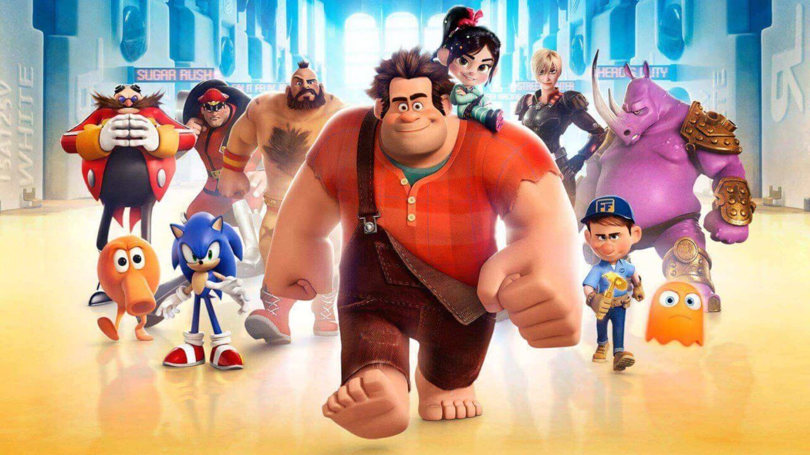Дісней» вразили багатьма мультиками, окрім названих, це й «Рапунцель», і «Місто героїв», і «Ральф-руйнівник»!

[*«Ральф-руйнівник»*](https://amzn.to/35ZspNx?utm_content=Next&utm_medium=website&utm_source=ocn_story&utm_campaign=10%20Best%20Animated%20Movies%20of%20the%202010s)*називають*одним з найзахопливіших анімаційних фільмів десятиліття. Головному герою набридло завжди грати в поганого хлопця. Ральф показує світові, що ти справді можеш бути тим, ким ти хочеш. Фільм — надзвичайно вдала постановка, від анімації до музики та сюжету. Також є безліч жартів, які об’єднують сім’ї та дозволяють дітям і дорослим насолоджуватися єдиним фільмом.